**SENA**



ADSI. ANÁLISIS Y DESARROLLO DE LA INFORMACIÓN.

**INFORME DE DISTRIBUCIÓN.**

**PROYECTO:**

**ANALISIS DE PROCESOS Y NECESIDADES**

**DEL AMBIENTE DEL CLIENTE.**

**INTEGRANTES:**

Luis Arteaga.

Nini Johana. Nieto.

Yeison Hurtado.

**INSTRUCTOR:**

. JOHN HENRY RONDON SUAREZ.

**Bogotá-Colombia.**

**2021**

1. Que es la escala de un dibujo y que se debe tener en cuenta para realizar un plano.

La escala en un dibujo es la representación grafica en el plano de una medida en tamaño real, en pocas palabras es pasar una medida de gran magnitud que se acomode al entorno de dibujo. Se presentan tres tipos de escalas, la escala a reducir, la escala a ampliar y la escala de plasmar el plano dado tal y como está al papel. La herramienta para llevar a cabo esta actividad se llama escalímetro.

Para realizar un plano, la principal tarea es desglosar y plasmar que se quiere realizar, entramos en medidas que estarán en el área de trabajo, se iniciara en plasmar la idea en borrador, después procedemos a llevar medidas en normativa de acuerdo a la especificación.

<https://www.areatecnologia.com/dibujo-tecnico/escalas.html>

1. Que se debe tener en cuenta para realizar un puerta, ventana, muro o escalera.

En primera instancia, apegarse a las normas básicas, que rigen a este dominio, se deben de tomar en cuenta, las cotas, paramentos, vanos y demás especificaciones, que conlleven a realizar este tipo de dibujos a una mayor precisión, en la web se pueden encontrar diversos manuales para esta ejecución, al querer implementarlo a nuestros diseños, estos deben de tener una manifestación a él acorde de nuestro proyecto.

<https://es.slideshare.net/guilegurrola7/normas-para-el-dibujo-de-planos>

1. Que son las cotas en un dibujo.

Las cotas, son representaciones graficas de la medida de un dibujo, estas se pueden distinguir mediante líneas, simbología o trazos simples, que acontecen descripción de esta medida, este trabajo se distingue por su avanzado desarrollo, ya que su ejecución técnica varia de múltiples indicadores de este mismo.

<https://dibujotecnico.com/generalidades-elementos-y-clasificacion-de-las-cotas/>

1. Qué diferencias hay entre un dibujo en 3D y 2D.

Una imagen representada con dos dimensiones, plasmadas en un papel con alto y largo por lo general es un dibujo en 2D, mientras que observar una figura como una esfera, cubo o cualquier objeto con estas tres características, altura, ancho y profundidad, nos da a entender que se trata de una figura en 3D, pero no todas son hechas en la superficialidad, puesto que en un plano con un plano con referencias en los tres planos x,y,z, se representan gráficamente estas imágenes.

<https://difiere.com/diferencia-entre-2d-y-3d/#:~:text=Tambi%C3%A9n%20llamadas%20im%C3%A1genes%20bidimensionales%20o,tridimensional)%2C%20posee%203%20ejes.&text=Las%20representaciones%20gr%C3%A1ficas%20en%202D,representaciones%20en%203D%20poseen%20profundidad>.

1. Cuáles son los símbolos eléctricos más representativos en un plano.

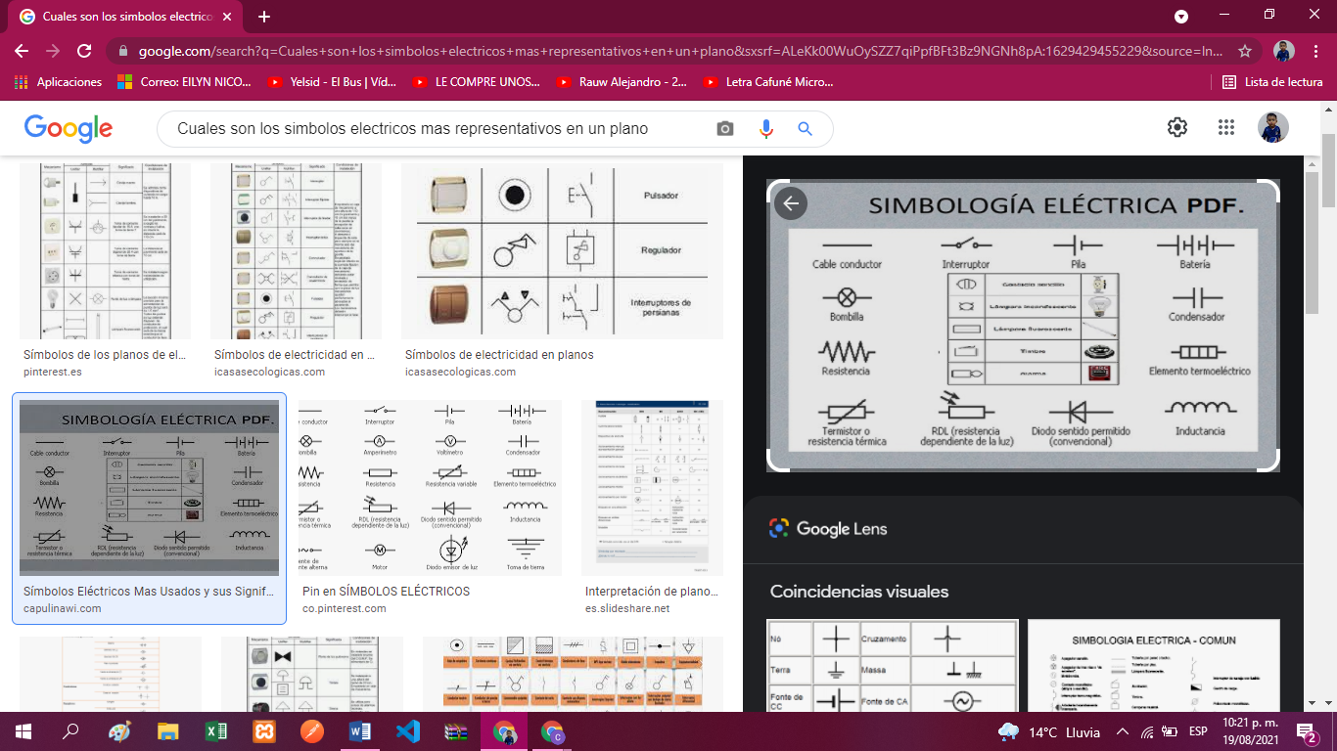

1. Cuadro comparativo de planos.

|  |  |  |  |  |
| --- | --- | --- | --- | --- |
|  | **Plano general o de conjunto** | **Plano de Fabricación y Despiece** | **Plano de Montaje** | **Plano en Perspectiva Explosiva** |
| Descripcion | Es el desmonte individual de cada una de las piezas de un plano, estas se dividen en las necesarias por el qie utiliza este plano | Es la representación grafica de cada una de las piezas de un instrumento, haciendo de facilidad la fabricación de estas piezas | Es la adaptación de cada montaje del conjunto de piezas en términos de unión | Este plano indica la dinámica de paso a paso del conjunto de un instrumento a ensamblar |
| Uso | Industrial | Industrial | Adaptación en cualquier uso | Industrial |
| efectividad |  |  |  |  |

1. Plano de especificación arquitectónico, dando a ver todas sus especificaciones, mediante el cual fue realizado el plano

Plano mobiliario, a continuación, observamos en el plano las terminaciones y adaptaciones de la estructura

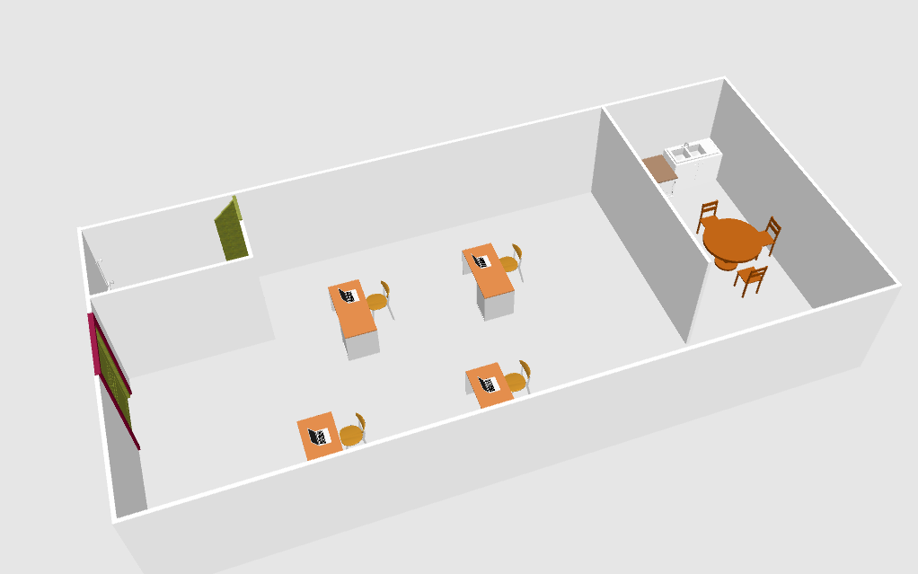

1. Listado de adecuaciones y utensilios de la edificación.

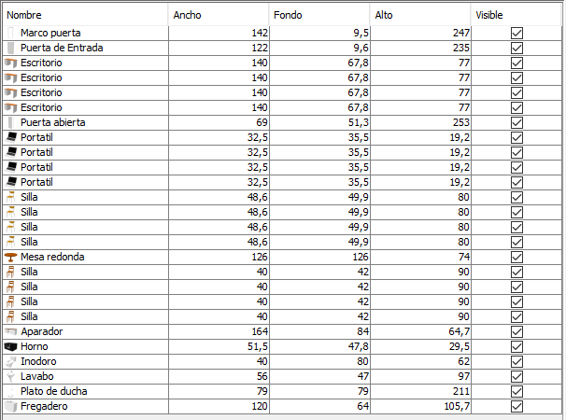

1. Modelo del plano en 2D.

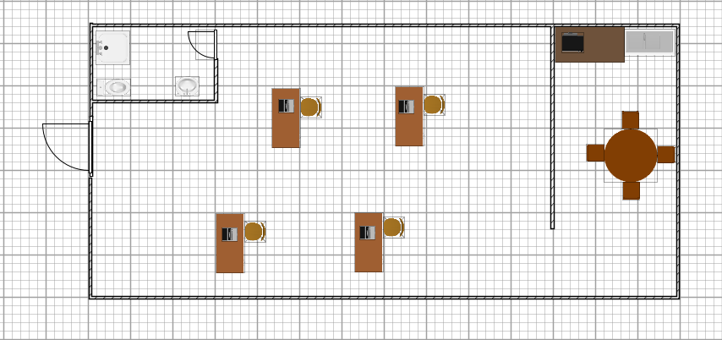

Las acotaciones representadas en este plano no reflejan el tamaño real, se hace una aproximación y se plasman, para seguir in lineamiento en consecuencia con lo previsto.

1. Ambiente requerido.

Se evidencio una carga mínima de los equipos para esta dependencia, optando por una capacidad de software de:

Windows superior a la versión 7

MySQl worbench

Xampp

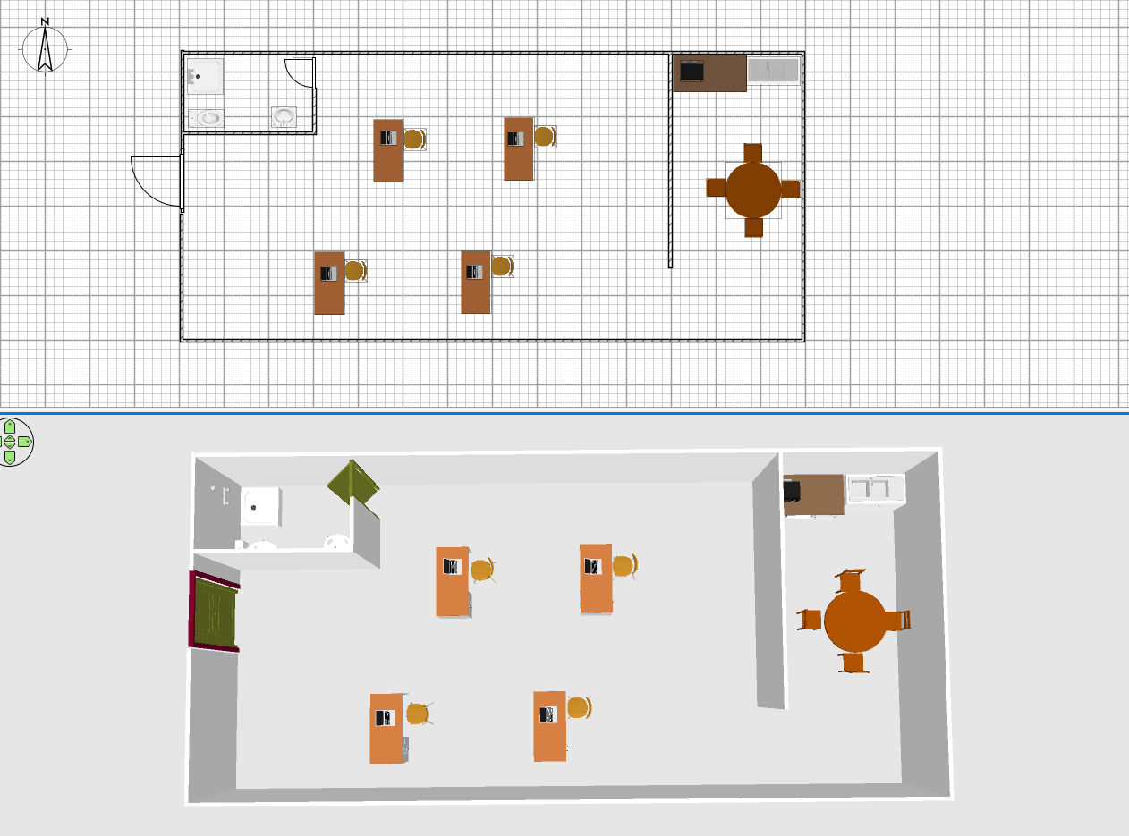

1. Referencias graficas del plano.

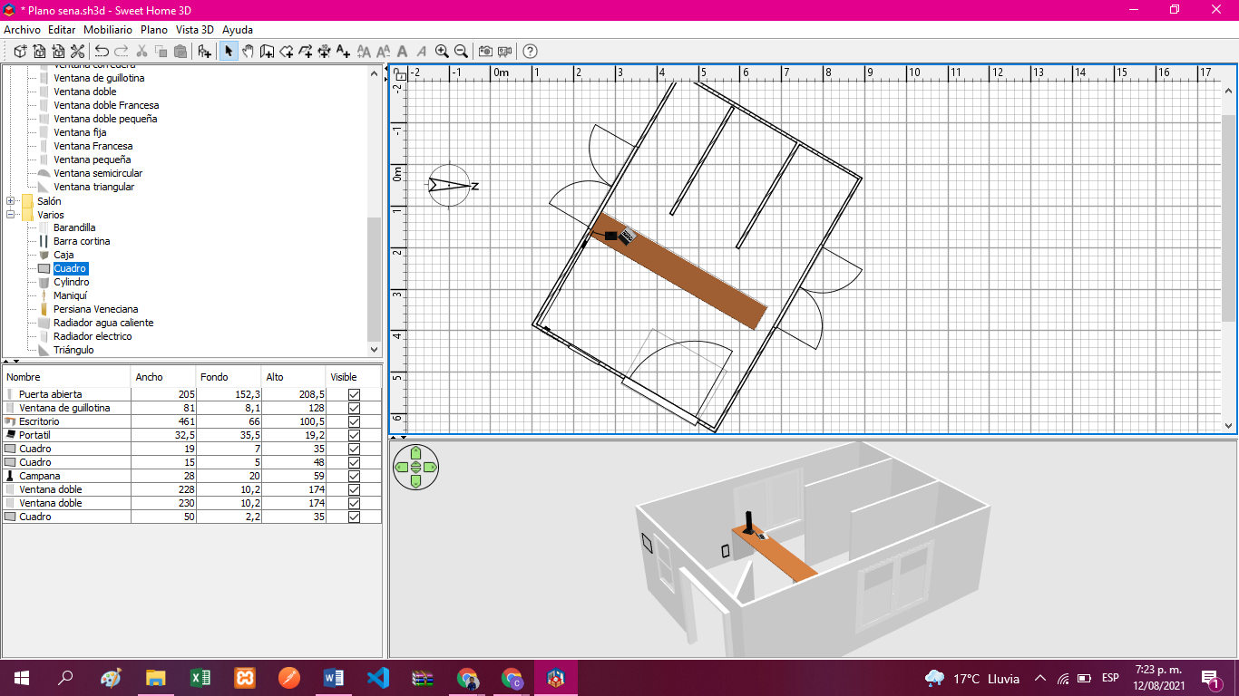

DISTRIBUCIÓN HARDWARE Y SOFTWARE

Un programa de software además de realizar una automatización específica de acuerdo con su objetivo principal debe de tener una estructura establecida para que este funcione correctamente.

Una estructura puede estar definida como el hardware que lo ejecutara como servidor o como cliente, un servidor en la nube y un servidor específico con seguridad implementada para base de datos.

Con este requerimiento nace el informe de distribución, para indicar cómo se comunicarán cada una de las partes, como se establecerán para funcionar correctamente.

OBJETIVO

El objetivo es llevar a cabo un informe de distribución del hardware y software para indicar el proceso y comunicación de cada uno de los componentes, dando así una clara explicación de la estructura en la que se operará y sostendrá el software.

HARDWARE

Servidor: El sistema podrá ser desplegado a producción en un equipo con características básicas como:

|  |  |
| --- | --- |
| CPU | Ryzen 3 2600 |
| RAM | 8GB |
| ROM | 500GB |
| Windows | 10 o superiores |

Cliente: El aplicativo podrá ser utilizado desde un cliente con un equipo con características básicas como:

|  |  |
| --- | --- |
| CPU | Pentium |
| RAM | 4GB |
| ROM | 100GB |
| Windows | 7 o superiores |

SOFTWARE

El software tiene como nombre LOOPSY el cual está desarrollado en las siguientes tecnologías:

Frameworks:

* Angular
* Laravel

Motor base de datos:

* MySQL

Lenguajes:

* PHP
* Javascript

DIAGRAMA DE DISTRIBUCION

**Impresora:** Necesaria para imprimir información importante requerida por el usuario, como fichas técnicas, informes, etc.

**Cliente:** Se compone por el usuario que consumirá los servicios por una interfaz desarrollada en Angular.

**Servidor web:** Es el servidor donde se almacenarán y se ejecutarán los procesos lógicos que se hayan realizado a través del backend.

Tenemos tales como Heroku: servidor para desplegar el aplicativo hecho en Laravel, el cual recibirá las peticiones del cliente y las procesa de acuerdo con la solicitud.

Amazon Web Service: Servidor en la nube para almacenar los archivos como Imágenes de producto, de usuarios, etc.

**Servidor aplicaciones:** Se encontrarán los accesos a las bases de datos donde se guardaran los datos necesarios para el aplicativo y los web services que comunicaran el cliente con la base de datos.